Casos de Uso — {{PROJETO}}
Table of Contents

Versão: {{0.1}} · Data: {{AAAA-MM-DD}} · Autor: {{Nome}}

1. Atores

Atores primários (iniciam casos de uso)
Ator | Tipo | Descrição | Objetivos
{{Gestor de Encomendas}} | Humano | {{…}} | {{Garantir entregas no prazo}}
{{Cliente}} | Humano | {{…}} | {{Acompanhar a sua encomenda}}
{{Agendador}} | Sistema | {{Processo automático diário}} | {{Executar rotinas noturnas}}

Atores secundários (participam mas não iniciam)
Ator | Tipo | Papel
{{Gateway de Pagamento}} | Sistema externo | {{Autoriza e captura pagamentos}}
{{Serviço de E-mail}} | Sistema externo | {{Entrega notificações}}

Hierarquia de atores
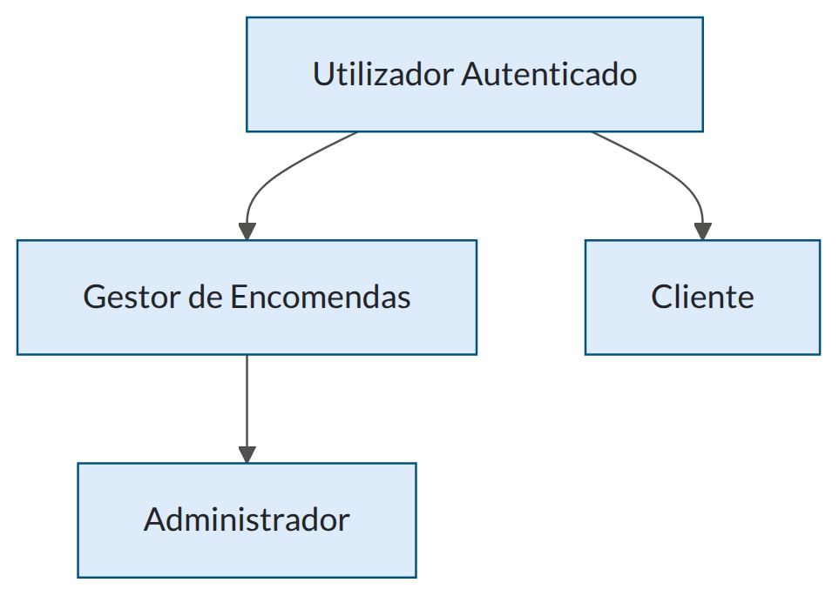

2. Diagrama de casos de uso
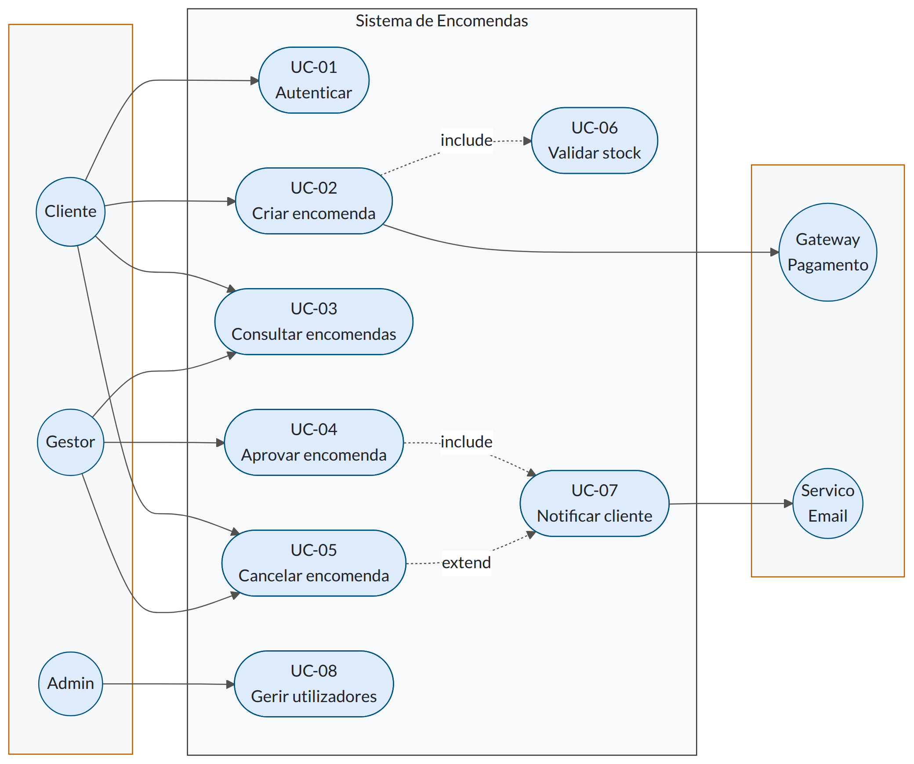
Relações usadas - include — o caso base sempre executa o incluído (fatorização de comportamento comum) - extend — o caso extensão executa condicionalmente, a partir de um ponto de extensão - generalization — especialização de um caso de uso ou ator

3. Índice de casos de uso
ID | Nome | Ator primário | Prioridade | Complexidade | Requisitos | Estado
UC-01 | Autenticar utilizador | Cliente, Gestor | Must | Baixa | RF-01 | Aprovado
UC-02 | Criar encomenda | Cliente | Must | Alta | RF-06, RF-07 | Aprovado
UC-03 | Consultar encomendas | Cliente, Gestor | Must | Média | RF-08 | Rascunho

4. Especificações detalhadas

UC-01 — Autenticar utilizador
Campo | Valor
ID | UC-01
Nome | Autenticar utilizador
Ator primário | {{Utilizador registado}}
Atores secundários | {{Serviço de Identidade}}
Objetivo | {{Obter acesso às funcionalidades reservadas}}
Âmbito | {{Sistema de Encomendas}}
Nível | Objetivo de utilizador
Prioridade | Must
Frequência de uso | {{~2000 vezes/dia; pico às 9h}}
Requisitos | RF-01, RNF-13, RNF-17
Regras de negócio | RN-01, RN-08
Pré-condições 1. O utilizador tem conta ativa no sistema. 2. O sistema está disponível.
Pós-condições de sucesso 1. Existe uma sessão autenticada associada ao utilizador. 2. O evento de autenticação foi registado no registo de auditoria.
Pós-condições de insucesso 1. Nenhuma sessão é criada. 2. A tentativa falhada é registada e contabilizada.
Gatilho (trigger) {{O utilizador acede a uma página que exige autenticação, ou clica em “Entrar”.}}

Fluxo principal (caminho feliz)
# | Ator | Sistema
1 | Acede ao formulário de autenticação. | Apresenta os campos e-mail e palavra-passe.
2 | Introduz credenciais e submete. | —
3 | — | Valida o formato dos dados.
4 | — | Verifica as credenciais contra o serviço de identidade.
5 | — | Cria a sessão e regista o evento de auditoria.
6 | — | Redireciona para o painel principal.

Fluxos alternativos
A1 — Utilizador já autenticado (no passo 1) 1. O sistema deteta sessão válida. 2. Redireciona diretamente para o painel principal. 3. Fim do caso de uso.
A2 — Autenticação via SSO (no passo 2) 1. O utilizador escolhe “Entrar com {{fornecedor}}”. 2. O sistema redireciona para o fornecedor de identidade. 3. O fornecedor devolve a asserção de identidade. 4. Regressa ao passo 5 do fluxo principal.
A3 — MFA exigido (após o passo 4) 1. O sistema deteta que o papel do utilizador exige MFA (RN-08). 2. Solicita o código de segundo fator. 3. O utilizador introduz o código. 4. O sistema valida o código. 5. Regressa ao passo 5 do fluxo principal. - 4a. Código inválido: até 3 tentativas; depois → E3.

Fluxos de exceção
E1 — Credenciais inválidas (no passo 4) 1. O sistema apresenta “Credenciais inválidas” (mensagem genérica — RNF-13). 2. Incrementa o contador de tentativas falhadas. 3. Regressa ao passo 1.
E2 — Conta bloqueada (no passo 4) 1. O sistema deteta 5 tentativas falhadas em 15 min (RN-01). 2. Bloqueia o acesso por 15 minutos e notifica o utilizador por e-mail. 3. Fim do caso de uso com insucesso.
E3 — Serviço de identidade indisponível (no passo 4) 1. O sistema deteta timeout após {{3 s}}. 2. Apresenta “Serviço temporariamente indisponível. Tenta novamente.” 3. Regista o incidente e dispara alerta. 4. Fim do caso de uso com insucesso.
E4 — Conta desativada (no passo 4) 1. O sistema apresenta mensagem genérica (não revela o motivo). 2. Fim do caso de uso com insucesso.

Requisitos especiais
Tipo | Requisito
Desempenho | Resposta em ≤ {{1 s}} p95
Segurança | Proteção contra enumeração de contas e força bruta
Acessibilidade | Formulário navegável só com teclado; erros anunciados por leitor de ecrã

Dados envolvidos
Campo | Tipo | Obrigatório | Validação
E-mail | texto | Sim | Formato de e-mail; máx. 254 caracteres
Palavra-passe | texto | Sim | Mín. 12 caracteres

Questões em aberto
# | Questão | Responsável
Q-01 | {{Manter “lembrar-me”? Implicação de segurança?}} | {{Nome}}

UC-02 — {{Criar encomenda}}
{{Repetir a estrutura completa}}

5. Casos de uso ao nível de sistema (opcional)
Para casos de uso de mais baixo nível (sub-funções), pode usar-se o formato resumido:

UC-06 — Validar stock (formato breve)
Ator: Sistema (incluído por UC-02) Fluxo: O sistema consulta a disponibilidade de cada linha da encomenda no serviço de inventário; se todas as linhas têm stock, devolve OK; caso contrário devolve a lista de linhas insuficientes. Exceção: Serviço de inventário indisponível → assume indisponível e sinaliza para revisão manual (RN-11).

